UR控制板调试说明
MS001.06.003TS.1.2

编制： 审核： 批准：

作业序号 |  | 作业名称 | UR控制板调试说明
物料名称 | 物料编号 | 材料描述 |  | 用量 | 工具及设备名称 | 规格及参数设定
UR控制板 | 610130004 |  |  |  | 万用表
 |  |  |  |  | 直流稳压电源 | 24V
 |  |  |  |  | 电源连接线
 |  |  |  |  | 程序烧录连接线
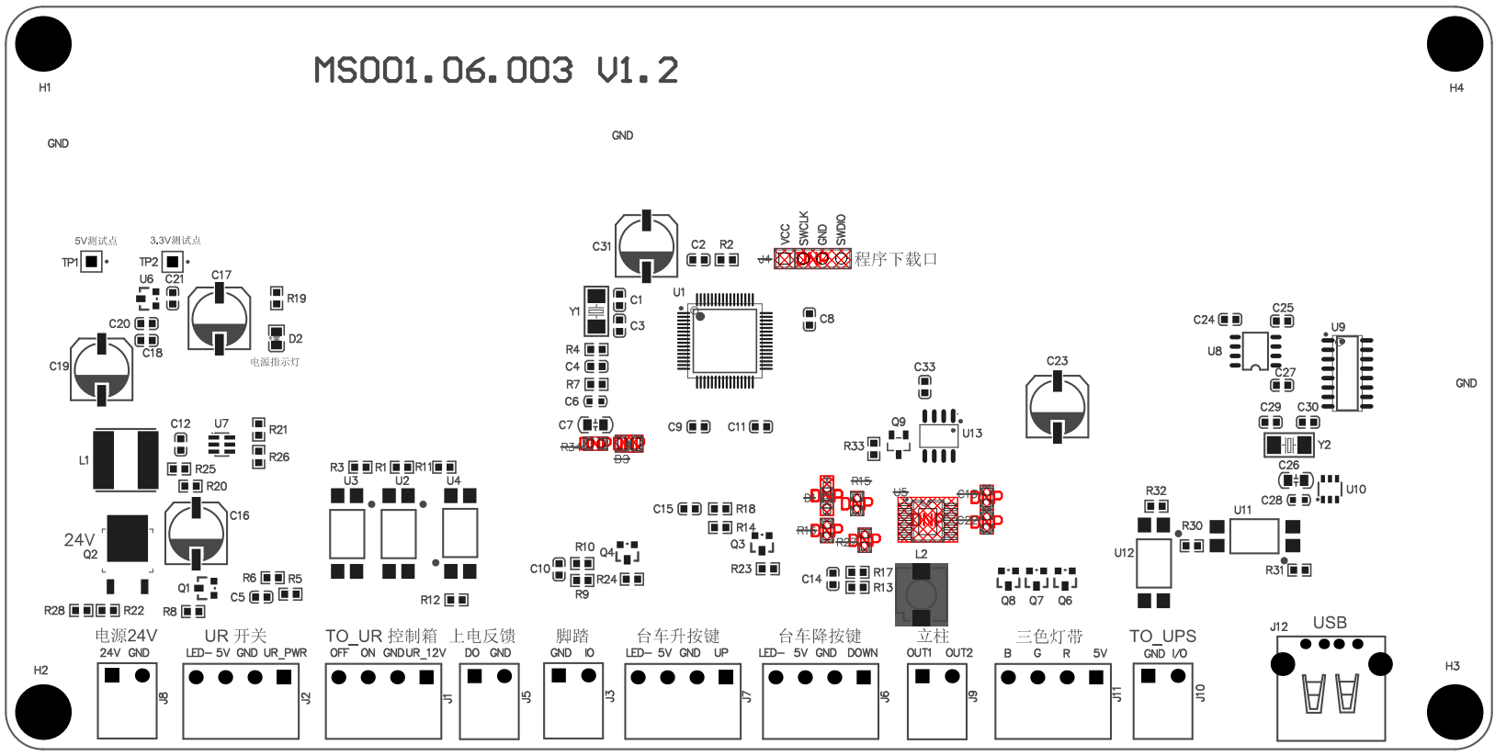  图1 |  |  |  |  | 作业内容：  - 目测电路板的丝印是否能清晰识别；表面是否清洁、无油渍。观测结果记录在检验记录表中。  - 检查电路板上的元件焊接情况，是否有漏焊、错焊等情况。将检测结果记录在检验记录表中。  3.使用程序烧录连接线插入J4接口，将“MS001.06.003SL.1.1-UR控制板-目标代码.hex”文件通过ST-link烧录给STM32F103RCT6单片机。  - 将UR主控板J8与直流稳压电源24.0V通过电源连接线连接，观察电源指示灯D1的是否亮。  - 用万用表电压档测量测试点TP1电压值是否为 5V±5%.  - 用万用表电压档测量测试点TP2电压值是否为 3.3V±2%  - 以上各项测试，任一不符合描述的现象，应判定为该部件不合格。UR控制板所支持的其他功能，随整机测试，不在调试过程中测试。
注意事项：
红色器件不用焊接 数量：10
位号：J4、R34、D3、R15、R16、R27、D1、U5、C13、C22

